ФОКУСЫ ДЛЯ ДОШКОЛЬНИКОВ
Цель: Систематизировать работу по развитию экспериментальной деятельности родителей вместе с детьми дома.
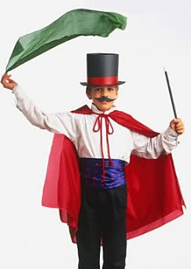
Любой ребенок, наблюдая за чудесами, которые творит фокусник, мечтает оказаться на его месте. И, если сложные иллюзии юным волшебникам не под силу, то простые, но зрелищные фокусы они легко могут освоить, особенно, если мама и папа помогут им в этом.
Для успешности многих фокусов родители должны не только знать секрет трюка, но и освоить его в совершенстве, научив, в последствии, и ребенка. Однако многие маленькие хитрости дети могут, однажды узнав, использовать самостоятельно. Ведь маленькие волшебники учатся очень быстро, и, как правило, однажды показанный фокус легко запоминают и применяют с удовольствием.
Детские легкие фокусы, как правило, не требуют ни особой ловкости рук, ни специальных приспособлений. Чаще всего они основаны на знании ребенком одной небольшой хитрости, о которой не догадываются зрители.
Знание нескольких несложных трюков особенно важно для тех детей, которые испытывают трудности в общении или не слишком популярны среди сверстников. Слава «волшебника» обеспечит им всеобщее внимание и уважение. Простые фокусы для детей - отличная возможность справиться со страхом перед публикой и научиться внимательности, усидчивости, терпению.
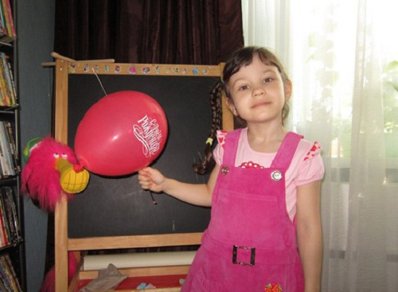
Фокус с шариком и спицей.
Даже самые маленькие дети знают, что надутый шарик лопнет, если уколоть его. Тем большее уважение завоюет ваш ребенок, если сумеет проткнуть шарик насквозь длинной спицей. Зрелище действительно удивительное – спица проходит насквозь, но натянутая цветная резина даже и не думает лопаться. Спустя несколько минут можно предложить кому-нибудь из гостей ткнуть шарик иголкой: громкий хлопок и яркие обрывки лучше всяких слов докажут всем, что шарик был настоящим, и лишь воля маленького волшебника сделала его настолько прочным.
Секрет этого фокуса очень прост: нужно наклеить на шарик с двух сторон по кусочку прозрачного скотча. После этого нужно осторожно ввести спицу в шарик, так, чтобы он, выходя с противоположной стороны, попал также в укрепленный скотчем участок.
Этот фокус очень просто в исполнении, но с первого раза может не получиться. Нужно сразу объяснить ребенку, как важно попасть спицей в нужное место. Малышу придется потренироваться, прежде чем этот трюк не начнет получаться у него с первого раза.
Это важно! Спица должна быть очень острой, чтобы легко проткнуть резину с первого раза.
Этот фокус станет украшением не только Дня Рождения, но и утренника в детском саду, и школьного праздника. На этом видео можно увидеть, как именно можно выполнить этот трюк:
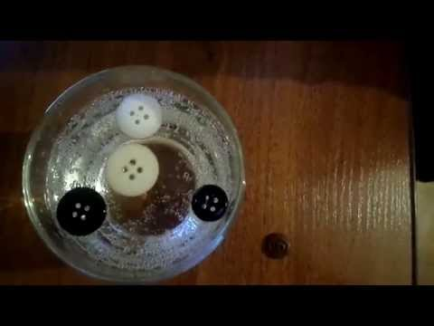
Заколдованная пуговица.
Налейте в прозрачную вазу или стакан газированной воды и опустите в нее пуговицу. Кусочек пластика сразу же опустится вниз, но – о чудо! Ваш ребенок сможет приказывать пуговице. «Плыви вверх!» — и пуговица послушно поднимается к поверхности. «Плыви вниз» — и она медленно опускается на дно. Конечно, гости тоже могут попробовать это проделать – но их пуговица слушаться не будет.
Разгадка этого чуда очень проста. Как и многие другие простые детские фокусы, представление с заколдованной пуговицей связано со знанием законов природы. Пузырьки газа быстро облепляют любой опущенный в напиток предмет, он становится легче и поднимается на поверхность. Однако там пузырьки начинают лопаться из-за изменившегося давления, и пуговица вновь тонет. На дне же она вновь «обрастет» пузырьками и снова начнет всплывать.
Этот фокус особенно нравится маленьким детям и, потренировавшись немного, ваш малыш сможет долго развлекать друзей зрелищем послушной его воле пуговицы. Главное, запомнить, сколько времени проходит, прежде чем образовывающиеся пузырьки начинают вновь выталкивать ее наверх.
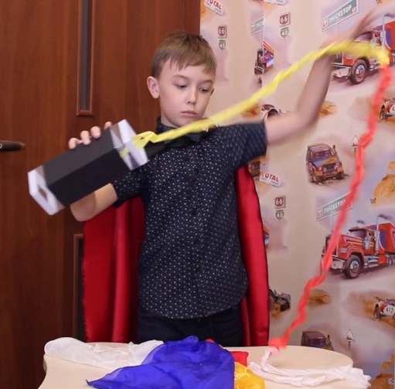
Нескончаемая нитка.
Дети любят не только интересные и зрелищные фокусы, но и забавные розыгрыши. Для такого случая отлично подходит трюк с не кончающейся ниткой. Маленький фокусник замечает на своей одежде белую нитку, и просит гостей снять ее. Зритель берется за нитку, тянет за нее. Но нитка, вместо того чтобы отделиться от ткани, внезапно начинает расти в руках, и сколько бы за нее не тянули, лишь становится длиннее.
Этот незамысловатый трюк способен быстро поднять всем настроение, а секрет его, тем временем, очень прост: в кармане ребенка лежит катушка с намотанной ниткой, конец которой с помощью иголки выпущен наружу.
Важно! Вместо катушки можно использовать обычный карандашик. Если невольные участники фокуса что-нибудь заподозрят, вам будет достаточно просто вытянуть нить до конца. После этого можно предложить обыскать карманы юного фокусника – карандаш не вызовет ни у кого подозрения. По этой же причине лучше брать нитку не длиннее нескольких метров.

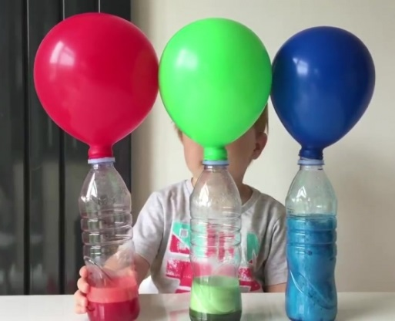
Самонадувающийся шарик.
Для этого фокуса потребуется запечатанная бутылка воды с газом и воздушный шарик. Ребятам предлагается надуть шарик, не подымаясь из-за стола и не поднося его ко рту. Пока дети думают, как это возможно сделать, демонстратору необходимо взять бутылку с газированной водой. После этого надо убедить детей, что это волшебное приспособление. Далее необходимо аккуратно открыть бутылку и надеть шарик на ее горлышко, встряхнуть бутылку и поставить ее на стол. Результат проявится мгновенно: шарик начнет постепенно надуваться.

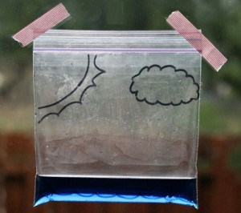
Фокус для детей: «Круговорот воды в пакете»

Такой детский фокус больше не фокус, а научный эксперимент. Сделать его с родителями может ребёнок любого возраста, который уже начал понимать, что такое природа. Нам будет нужно:
- Пакет на зип — застёжке.
- Вода.
- Краситель пищевой синий.
Возьмём маркер и нарисуем на пакете тучи и солнце. Затем в воду добавим немного красителя, сделаем её синего цвета. Наполним пакет и застегнём его. Скотчем прикрепим пакет на окно, оставим на некоторое время. В итоге детки будут смотреть, как капают капельки прямо в синюю воду.
Суть фокуса для детей: круговорот воды в природе будет происходить прямо у вас на окне. Вода будет оставаться в пакете, подниматься к его верхушке в виде испарения – пара. Затем сверху она немного замёрзнет, и будет снова в жидком состоянии, станет капать обратно капельками в синюю жидкость. Подобные фокусы для детей позволят вашему малышу заинтересоваться наукой, и немного волшебством.

